**KẾ HOẠCH DẠY HỌC CHỦ ĐỀ: THIẾT KẾ LỊCH**

1. **Tên chủ đề:**

**THIẾT KẾ LỊCH**

*( Số tiết: 04 tiết – Lớp 10)*

1. **Mô tả chủ đề:**

Dự án ***“Thiết kế lịch”*** là một ý tưởng dạy học theo định hướng giáo dục STEM cho đối tượng HS lớp 10. Bằng việc thiết kế lịch này HS sẽ được tìm hiểu công việc của nhà thiết kế từ việc lên ý tưởng đến việc nghiên cứu tìm hiểu kiến thức, thiết kế, in ấn và bán sản phẩm.

Nội dung STEM:

- Khoa học (Science): Vận dụng các kiến thức, sự hiểu biết về các loại lịch để thiết kế được các sản phẩm hợp lí, khoa học.

-Công nghệ (Technology): Sử dụng thành thạo các phần mềm chỉnh sửa ảnh, phần mềm soạn thảo văn bản, máy tìm kiếm google để tìm kiếm hình ảnh và thông tin, dữ liệu liên quan phục vụ cho quá trình thiết kế.

- Kỹ thuật (Engineering): Vẽ kỹ thuật mô phỏng ý tưởng trên giấy trước khi thực hiện trên máy tính. Sau khi thiết kế bản mềm thực hiện in ấn, lắp ráp hợp lí để được cuốn lịch đẹp và tiện lợi khi sử dụng.

- Toán học (M): Xác định được chi phí thiết kế sản phẩm. Tính toán phương án in ấn, đóng gói hợp lí. Tính toán được giá bán sao cho phù hợp với người dùng và có lợi nhuận cho người bán.

**Để thực hiện được dự án này, HS sẽ cần tìm hiểu và chiếm lĩnh kiến thức của các bài học mới:**

- Soạn thảo văn bản với Microsoft word.

- 1 số phần mềm chỉnh sửa ảnh

- Máy tìm kiếm google

- Kiến thức liên quan tới ngày tháng năm âm lịch và dương lịch.

- Các loại lịch hiện có trên thị trường: Hình thức, giá cả, chất liệu, chất lượng, mục đích sử dụng của từng loại

- Lựa chọn hình thức in ấn, thiết kế hợp lí.

Đồng thời, HS phải như huy động kiến thức của các môn học liên quan như:

- Toán học: Tính toán chi phí thực hiện. Đưa ra được giá bán phù hợp. Tính được số lượng lịch bán ra, số lời lãi thu về.

- Ngữ văn: Có thể tìm kiếm những câu thơ, châm ngôn nổi tiếng để đưa vào lịch.

- Mĩ thuật: Sản phẩm có tính thẩm mỹ cao, tiện dụng, bắt mắt.

- Công nghệ: Vẽ phác hoạ hình thức, ý tưởng. Thiết kế cơ bản trên giấy trước khi thực hiện trên máy tính.

**3. Mục tiêu:**

Sau khi hoàn thành chủ đề, HS có khả năng:

***a. Kiến thức:***

- Nắm được các kiến thức về soạn thảo văn bản và chỉnh sửa ảnh

- Có kiến thức về việc sử dụng các công cụ hỗ trợ cho việc thiết kế các sản phẩm như dùng máy tìm kiếm.

- Tìm hiểu được các kiến thức liên quan đến dữ kiện về ngày tháng năm.

- Nắm được các bước thiết kế lịch, các loại lịch khác nhau.

- Tìm hiểu thị trường, nắm bắt được nhu cầu sử dụng lịch của từng cá nhân, gia đình hoặc tập thể.

***b. Kĩ năng:***

- Vận dụng được các kiến thức trong chủ đề và kiến thức liên quan thiết kế sản phẩm.

- Tra cứu được thông tin cần thiết từ SGK, tài liệu tham khảo và mạng internet.

- Tính toán, vẽ phác hoạ; từ đó có thể thiết kế ra được sản phẩm đảm bảo chất lượng theo mẫu thiết kế.

- Sử dụng được phần mềm Microsoft word, Paint, Photoshop... để thiết kế.

- Lựa chọn hình thức in ấn, chất liệu thiết kế phù hợp với khả năng tài chính mà vẫn đảm bảo được tính thẩm mĩ, chất lượng và là sản phẩm thân thiện với môi trường.

- Tính toán chi phí, đưa ra giá cả hợp lí sau khi in ấn, hoàn thiện sản phẩm.

- Trình bày, bảo vệ được ý kiến của mình và phản biện ý kiến của người khác.

- Hợp tác, đoàn kết trong nhóm để cùng thực hiện nhiệm vụ học tập.

***c. Phát triển phẩm chất:***

– Có tinh thần trách nhiệm, hòa đồng, giúp đỡ nhau trong nhóm, lớp;

– Yêu thích môn học, thích khám phá, tìm tòi và vận dụng các kiến thức học được vào giải quyết các vấn đề thực tiễn cuộc sống;

- Có ý thức hơn về bảo vệ môi trường khi sử dụng các vật liệu thân thiện với môi trường để thiết kế sản phẩm.

***d. Định hướng phát triển năng lực:***

– Năng lực nghiên cứu kiến thức khoa học và thực nghiệm.

– Năng lực giải quyết vấn đề.

– Năng lực giao tiếp và hợp tác nhóm để thống nhất bản thiết kế và phân công thực hiện từng phần nhiệm vụ cụ thể.

- Năng lực tự chủ và tự học: Tự nghiên cứu kiến thức nền và vận dụng kiến thức học được vào thiết kế sản phẩm.

**4. Thiết bị:**

Tổ chức dạy học theo chủ đề, GV sẽ hướng dẫn HS sử dụng một số thiết bị sau:

* HS: Sách giáo khoa, máy tính
* GV: Sách giáo khoa, máy tính, máy chiếu.

**5. Tiến trình dạy học**

**HOẠT ĐỘNG 1**

**XÁC ĐỊNH YÊU CẦU, TIÊU CHÍ THIẾT KẾ LỊCH**

*(Tiết 1)*

1. **Mục đích**

Học sinh tiếp nhận nhiệm vụ được giao, xác định rõ nội dung yêu cầu và tiêu chí tối thiểu cần đạt được trên thiết kế của nhóm mình

1. **Nội dung**

Gv giới thiệu về ý nghĩa của tờ lịch tết, đưa học sinh về giá trị truyền thống tết cổ truyền của dân tộc.

Giới thiệu một số mẫu lịch có sẵn để học sinh tham khảo về hình thức, yêu cầu và các tiêu chí bắt buộc trên các mẫu lịch: treo tường, để bàn,…

1. **Dự kiến sản phẩm**

Học sinh thành lập được nhóm, xác định đúng đắn nội dung, nhiệm vụ của nhóm mình cần làm

1. **Cách thức tổ chức hoạt động**

Chia lớp thành các nhóm, bầu ra nhóm trưởng, thư ký cho từng nhóm

GV chuẩn bị trước một số mẫu lịch cho học sinh quan sát và tìm hiểu hình thức các mẫu lịch

HS đăng kí mẫu lịch sẽ thiết kế cho nhóm của mình với giáo viên

Tiêu chí đánh giá sản phẩm

|  |  |  |
| --- | --- | --- |
| **STT** | **Tiêu chí** | **Điểm**  **tối đa** |
| 1 | Nêu được đầy đủ các bước thực hiện quy trình làm lịch | 20 |
| 2 | Nêu phần mềm sử dụng và hỗ trợ cho việc thiết kế lịch | 10 |
| 3 | Kể tên các loại lịch đang có trên thị trường hiện nay | 10 |
|  | Tìm hiểu các loại giấy in lịch, mực in | 10 |
|  | Sự khác biệt giữa in lịch và in thông thường | 10 |
| 4 | Phân tích được giá trị lợi nhuận thu về từ việc bán lịch | 20 |
| 5 | Kỹ năng thuyết trình/ người bán được nhiều sản phẩm nhất | 20 |
|  |  |  |
|  |  |  |
|  | **Tổng** | **100** |

**HOẠT ĐỘNG 2**

**NGHIÊN CỨU KIẾN THỨC NỀN – TÌM HIỂU KIẾN THỨC GIÁO KHOA VÀ THỰC TẾ CHO VIỆC THIẾT KẾ LỊCH**

*(HS tự tìm hiểu kiến thức ở nhà)*

1. **Mục đích**

* HS tự đọc sách, tài liệu, kiến thức thực tế, thảo luận nhóm.
* Hs nghiên cứu chức năng thiết kế mẫu lịch của phần mềm Word, tìm hiểu một số phần mềm làm lịch khác.
* Nêu được các bước, quy trình thực hiện của việc thiết kế lịch

1. **Nội dung**

Các nhóm tự tìm hiểu kiến thức nền

* Chức năng tạo lịch của phần mềm Word, chỉnh sửa lại mẫu lịch theo ý tưởng của từng nhóm
* Tham khảo các phần mềm làm lịch khác trên thị trường hiện nay
* Tìm kiếm, lựa chọn hình ảnh đưa vào lịch
* Liên hệ nhà in, tìm hiểu giá cả, lựa chọn sao cho phù hợp với khả năng tài chính

1. **Dự kiến sản phẩm**

Hướng dẫn học sinh tự trang bị kiến thức nền ở trên lớp và ở nhà thông qua phiếu học tập số 1.

|  |
| --- |
| **PHIẾU HỌC TẬP SỐ 1**  + Mở phần mềm Word trên mục search for online templates gõ từ khoá calendar để tìm kiếm các mẫu lịch có sẵn.  + Nêu phần mềm chỉnh sửa ảnh mà nhóm sử dụng để xử lí ảnh  + Tìm kiếm, lựa chọn ảnh, xử lí ảnh để đưa vào lịch  + Tìm kiếm và lựa chọn các phần mềm làm lịch trên máy tính và trên điện thoại. Nêu tên các phầm mềm mà nhóm đã tham khảo, nêu ưu điểm, nhược điểm  + Tìm hiểu về chất liệu giấy in, thành phần hoá học có trong giấy in, mực in  + Tìm hiểu về yếu tố vệ sinh môi trường trong sản suất, sử dụng lịch in  + Nêu tên, địa chỉ, ĐT liên hệ các nhà in lịch  + Báo giá sản phẩm |

1. **Cách thức tổ chức hoạt động**

Học sinh phân công nhiệm vụ trong nhóm và tự tìm hiểu kiến thức ở nhà hoàn thiện phiếu học tập dưới sự hướng dẫn của giáo viên

HS lập ra các nhóm fb, zalo,… để trao đổi kiến thức và cùng nhau hỗ trợ tìm hiểu kiến thức nền: kiến thức giáo khoa và các kiến thức thực tế qua mạng hoặc kinh nghiệm người đi trước, thông tin từ nhà sản suất,…

**HOẠT ĐỘNG 3**

**TRÌNH BÀY VÀ BẢO VỆ GIẢI PHÁP THIẾT KẾ LỊCH**

***(Tiết 2 – 45 phút)***

**A. Mục đích:**

- HS trình bày được kiến thức về soạn thảo văn bản, chỉnh sửa ảnh, các bước thiết kế các loại lịch khác nhau, các công cụ hỗ trợ cho việc thiết kế các sản phẩm như máy tìm kiếm và giải thích ý nghĩa, mục đích của các loại lịch.

- Thông qua các hoạt động phản biện, vấn đáp, giáo viên giúp HS nhận ra những sai lầm (nếu có) khi tự nghiên cứu kiến thức nền hoặc củng cố giúp HS hiểu rõ hơn về việc ứng dụng kiến thức nền trong việc thiết kế lịch. GV cần chỉ rõ và khẳng định lại những kiến thức nền quan trọng trước cả lớp; GV gợi ý để HS có thể có ý tưởng về điều chỉnh, cải tiến bản thiết kế phù hợp với những nhận thức đúng đắn về kiến thức nền.

- HS thực hành được kỹ năng thiết kế và thuyết trình, phản biện; hình thành ý thức về cải tiến, phát triển bản thiết kế sản phẩm.

**B. Nội dung:**

- GV yêu cầu các nhóm lần lượt trình bày phương án thiết kế (đã chuẩn bị ở nhà) và giải thích ý nghĩa của loại lịch đó.

- GV tổ chức HS thảo luận, bình luận, nêu câu hỏi và bảo vệ ý kiến về bản thiết kế; tiếp thu và điều chỉnh bản thiết kế (nếu cần);

- GV chuẩn hoá các kiến thức nền liên quan cho HS; yêu cầu HS chỉnh sửa, ghi lại các kiến thức này vào vở.

**C. Dự kiến sản phẩm hoạt động của học sinh:**

Kết thúc hoạt động, HS cần đạt được các sản phẩm sau:

- Hồ sơ thiết kế lịch đã hoàn thiện theo góp ý.

- Bài ghi kiến thức liên quan được chuẩn hoá trong vở của HS.

**D. Cách thức tổ chức hoạt động:**

***Bước 1.*** GV tổ chức cho từng nhóm báo cáo phương án thiết kế;

***Bước 2.*** Các nhóm khác nhận xét, nêu câu hỏi;

***Bước 3.*** GV nhận xét, đánh giá các bài báo cáo (theo phiếu đánh giá 2). Tổng kết, chuẩn hoá các kiến thức liên quan.

***Bước 4.*** GV giao nhiệm vụ cho các nhóm về nhà triển khai thiết kế sản phẩm theo bản thiết kế; ghi lại các điều chỉnh (nếu có) của bản thiết kế sau khi đã hoàn thành sản phẩm và ghi giải thích; gợi ý các nhóm tham khảo thêm các tài liệu phục vụ cho việc thiết kế thử nghiệm sản phẩm (SGK, internet...) và tham khảo thêm ý kiến tư vấn của GV bộ môn (nếu thấy cần thiết).

**HOẠT ĐỘNG 4**

**CHẾ TẠO VÀ THỬ NGHIỆM LỊCH TẾT 2021 *(HS tự làm ở nhà 1 tuần)***

**A. Mục đích:**

- HS chế tạo được lịch tết 2021 căn cứ trên bản vẽ thiết kế đã được thông qua;

- Học được quy trình, phương pháp nghiên cứu thực nghiệm thông qua việc xác định các vật liệu phù hợp, đảm bảo đúng bản vẽ với giá thành hợp lí;

- Học được nguyên tắc an toàn, sạch sẽ trong in ấn, bảo quản sản phẩm.

- Bổ sung thêm kiến thức nền thông qua việc giải quyết những vấn đề nảy sinh trong quá trình chế tạo sản phẩm.

**B. Nội dung:**

- HS làm việc theo nhóm ở nhà hoặc trên phòng thực hành để cùng chế tạo sản phẩm; ghi chép lại công việc của từng thành viên, các điều chỉnh của bản thiết kế (nếu có) và giải thích lí do điều chỉnh (khuyến khích sử dụng công nghệ để ghi hình quá trình chế tạo sản phẩm).

- GV đôn đốc, hỗ trợ HS (nếu cần) trong quá trình các nhóm chế tạo sản phẩm.

**C. Dự kiến sản phẩm hoạt động của học sinh:**

Kết thúc hoạt động, HS cần đạt được sản phẩm sau:

Tờ(bloc..) lịch đúng yêu cầu, đáp ứng các tiêu chí đánh giá trong phiếu đánh giá số 1.

**D. Cách thức tổ chức hoạt động**:

***Bước 1.*** HS tìm kiếm, chuẩn bị các vật liệu dự kiến;

***Bước 2.*** HS hoàn thiện bản vẽ và in ấn

***Bước 3.*** HS thử nghiệm, so sánh với các tiêu chí đánh giá sản phẩm (Phiếu đánh giá số 1).

***Bước 4.*** HS thay đổi vật liệu và điều chỉnh lại thiết kế, ghi lại nội dung điều chỉnh và giải thích lí do (nếu cần phải điều chỉnh);

***Bước 5.*** HS hoàn thiện bảng ghi danh mục các vật liệu và tính giá thành chế tạo sản phẩm;

***Bước 6.*** HS đóng gói và sắp xếp sản phẩm, sẵn sàng cho phần triển lãm sản phẩm; Xây dựng bản báo cáo và tập trình bày, giới thiệu sản phẩm.

Trong quá trình chế tạo sản phẩm, GV đôn đốc, hỗ trợ, ghi nhận hoạt động của các nhóm HS.

**BẢNG TÍNH CHI PHÍ SẢN XUẤT SẢN PHẨM**

**(Tùy từng nhóm dùng nguyên vật liệu nào)**

|  |  |  |  |  |  |
| --- | --- | --- | --- | --- | --- |
| TT | NGUYÊN VẬT LIỆU | ĐƠN GIÁ  (vnđ) | ĐƠN VỊ TÍNH | SỐ LƯỢNG | THÀNH TIỀN (vnđ) |
| 1 | Bìa |  |  |  |  |
| 2 | Giấy in cứng theo khổ |  |  |  |  |
| 3 | Keo nhiệt, keo nến |  |  |  |  |
| 4 | Bật lửa |  |  |  |  |
| 5 | Dao, kéo cắt giấy |  |  |  |  |
| 6 | Nẹp thiếc |  |  |  |  |
| 7 | Túi đựng lịch |  |  |  |  |
| 8 | Thuê in |  |  |  |  |
| **Tổng kinh phí** | | | | |  |

***Một số hình ảnh Lịch tết minh họa để hiểu rõ về các đồ dùng cần thiết***

**Sản phẩm lịch tết đa dạng:  7 tờ, lịch 5 tờ, 3 tờ, 1 tờ, lịch bàn, Lịch Bloc và lịch độc quyền...**  
  
-  **Lịch để bàn**, lịch block   
-  Lịch nẹp thiếc  
-  Lịch lò xo, lịch lò xo đơn, lịch lò xo đôi, lịch lò xo giữa   
-  **Lịch tết** vuông, hình chữ nhật, nhận lịch kích thước tùy chọn  
- Túi đựng lịch nhiều chất liệu khác nhau

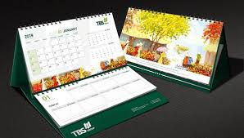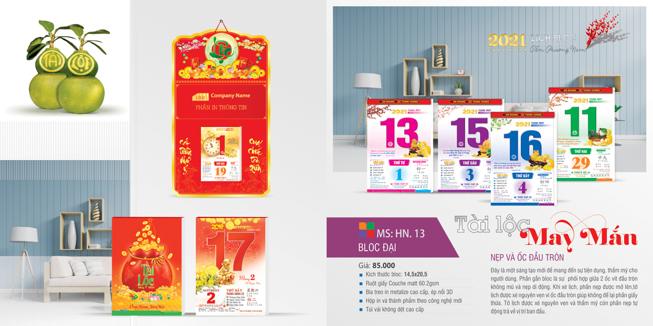

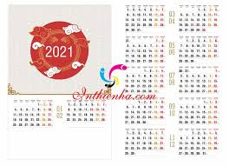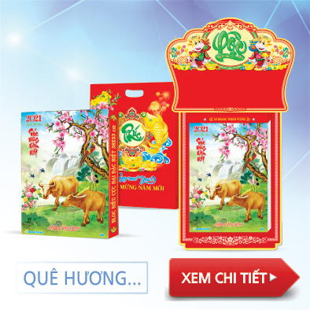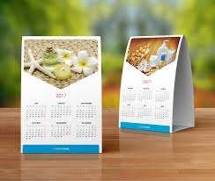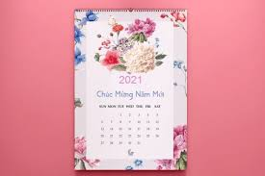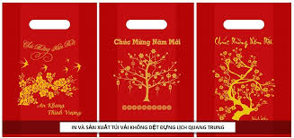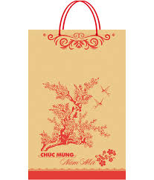

**HOẠT ĐỘNG 5**

**TRÌNH BÀY SẢN PHẨM  
“LỊCH TẾT 2021 ” VÀ THẢO LUẬN *(Tiết 3,4 – 45 phút)***

**A. Mục đích:**

- HS giới thiệu và hướng dẫn sử dụng sản phẩm **LỊCH TẾT 2020**  để chứng minh sự phù hợp của sản phẩm với điều kiện thực tế cũng như đáp ứng được các tiêu chí đánh giá sản phẩm đã đặt ra

- HS thực hành được kỹ năng thuyết trình và phản biện kiến thức liên quan; rèn luyện được thói quen giữ gìn vệ sinh, an toàn, ngăn nắp... trong in ấn và bảo quản sản phẩm; hình thành ý thức về cải tiến, phát triển sản phẩm.

- HS hoàn thiện kiến thức nền sau khi đã có thực nghiệm.

**B. Nội dung:**

- Các nhóm HS giới thiệu sản phẩm Lịch đã được thiết kế, hướng dẫn sử dụng sản phẩm kết hợp với việc giải thích kiến thức các môn học liên quan.

- GV và HS đặt câu hỏi để làm rõ nội dung.

**C. Dự kiến sản phẩm hoạt động của học sinh:**

Kết thúc hoạt động, HS cần đạt được sản phẩm sau:

1 tờ lịch năm, lịch lò xo 7 tờ, block lịch cỡ vừa, lịch quyển và cách sử dụng theo đúng tiêu chí đánh giá.

**D. Cách thức tổ chức hoạt động:**

***Bước 1.*** Các nhóm HS trưng bày sản phẩm trên móc bảng truớc lớp học để dễ quan sát với cả lớp, ghi rõ tên nhóm trên bảng

***Bước 2.*** Các nhóm lần lượt báo cáo, giới thiệu sản phẩm lịch của nhóm mình :

– Nhóm trình bày về hdsd, một số công dụng của sản phẩm; những điều chỉnh trong quá trình chế tạo sản phẩm và giải thích lí do (nếu có); giải thích cách tính giá thành sản phẩm;

– Đồng thời, “Nhà đầu tư” (các GV) và HS cùng kiểm tra tiêu chuẩn kĩ thuật.

– Trong thời gian này, các nhóm HS khác cũng hoàn thành phiếu đánh giá dành   
cho HS (Phiếu đánh giá số 1 dành cho học sinh)

***Bước 3.*** “Nhà đầu tư” và các nhóm khác đặt câu hỏi, nhận xét. GV công bố kết quả chấm sản phẩm theo tiêu chí của phiếu đánh giá số 1 *(kết quả đánh giá nên được trình chiếu trên màn hình để cả lớp dễ quan sát);*

*- GV tổng kết và nhận xét về kết quả chung của các nhóm. GV cần lưu ý những hạn chế, những điểm còn bất cập, chưa chính xác của các nhóm, đặc biệt lưu ý khi các nhóm khai thác và giải thích kiến thức nền trong khi giới thiệu sản phẩm và những ghi chép trong phiếu học tập.*

***Bước 4.*** GV gợi mở về việc tìm hiểu kiến thức và mở rộng, nâng cấp sản phẩm cho HS. Ví dụ:

*\* Với các sản phẩm lịch như trên, theo các em, chúng ta có thể vận dụng và phát triển sản phẩm như thế nào?*

Gợi ý: Dùng lịch để tra cứu, đánh dấu ngày quan trọng, ...

Phát triển sản phầm: **tạo lịch chữ nổi và có tiếng cho ngững người khiếm thị, có thể cập nhật được ngày hiện tại.**

**Phiếu đánh giá số 1: Đánh giá bản thiết kế**

*Phiếu này được sử dụng để đánh giá nhóm khi báo cáo phương án thiết kế sản phẩm*

|  |  |  |  |
| --- | --- | --- | --- |
| **TT** | **Tiêu chí** | **Điểm tối đa** | **Điểm đạt được** |
| 1 | Trình bày rõ bản vẽ Lịch và mô hình sản phẩm. | 2 |  |
| 2 | Nêu rõ được vai trò, đặc điểm các bộ phận trong Lịch | 3 |  |
| 3 | Trình bày được hướng dẫn sử dụng, một số công dụng của lịch | 3 |  |
| 4 | Trình bày báo cáo sinh động, hấp dẫn. | 2 |  |
|  | **Tổng điểm** | **10** |  |

**Phiếu đánh giá 1: Đánh giá bản thiết kế (Dành cho học sinh)**

**Nhóm đánh giá……………………………………………**

|  |  |  |  |  |  |  |  |  |
| --- | --- | --- | --- | --- | --- | --- | --- | --- |
| **TT** | **Tiêu chí** | **Điểm tối đa** | **Điểm đạt được** | | | | | |
| 1 | Trình bày rõ bản vẽ Lịch và mô hình sản phẩm. | **2** | Nhóm: | Nhóm: | Nhóm: | Nhóm: | Nhóm: | Nhóm: |
| 2 | Nêu rõ được vai trò, đặc điểm các bộ phận trong Lịch | **3** |  |  |  |  |  |  |
| 3 | Trình bày được hướng dẫn sử dụng, một số công dụng của Lịch | **3** |  |  |  |  |  |  |
| 4 | Trình bày báo cáo sinh động, hấp dẫn. | **2** |  |  |  |  |  |  |
| **Tổng điểm** | | **10** |  |  |  |  |  |  |
| **Đóng góp của hs dành cho nhóm bạn đang trình bày** | |  |  |  |  |  |  |  |

*Lưu ý: Các nhóm* ***bắt buộc*** *hoàn thành tất cả các ô trong phiếu đánh giá.*

**Phiếu đánh giá 2: Đánh giá sản phẩm (dành cho học sinh)**

*Phiếu này dược sử dụng để đánh giá nhóm khi giới thiệu sản phẩm*

**Nhóm đánh giá:……………………………………………….**

|  |  |  |  |  |  |  |  |
| --- | --- | --- | --- | --- | --- | --- | --- |
| **Tiêu chí** | **Điểm tối đa** | **Nhóm …….** | **Nhóm …….** | **Nhóm …….** | **Nhóm …….** | **Nhóm …….** | **Nhóm …….** |
| **Điểm đạt được** | **Điểm đạt được** | **Điểm đạt được** | **Điểm đạt được** | **Điểm đạt được** | **Điểm đạt được** |
| **Hình thức đẹp, kích thước phù hợp** | **2** |  |  |  |  |  |  |
| **Đầy đủ nội dung** | **3** |  |  |  |  |  |  |
| Độ rõ nét | **3** |  |  |  |  |  |  |
| **Nguyên liệu dễ tìm, giá thành rẻ** | **2** |  |  |  |  |  |  |
| Tổng điểm |  |  |  |  |  |  |  |
| Theo em, sản phẩm của nhóm bạn đã tốt chưa? Cần thay đổi, bổ sung thêm gì? |  |  |  |  |  |  |  |

*Lưu ý: Các nhóm* ***bắt buộc*** *hoàn thành tất cả các ô trong phiếu đánh giá.*

***Đáp án các phiếu học tập:***

*(Đây là một trong những phương án khả thi, học sinh có thê có nhiều phương án khác nhau.)*